VÁCH BỜ ĐÁ, vách dốc trên 40°, thường nằm trên bờ biển, cấu tạo bằng đá gốc, được thành tạo do quá trình mài mòn của sóng hoặc các quá trình bờ khác như đứt gãy, núi lửa, ăn mòn sinh hóa, ăn mòn sinh học và băng, v.v.
Vách bờ đá còn gặp ở bờ sông hoặc bờ hồ. Các VBĐ cao 100 - 500 m được gọi là vách cao, trên 500 m được gọi là vách rất cao (megacliff) và dưới 1 m được gọi là vách rất thấp (microcliff). Trên thế giới, các VBĐ cao trên 500 m gặp ở Peru và dải bờ biển phía Tây Ireland. Ở Việt Nam, các VBĐ cao trên dưới trăm mét thành tạo do quá trình mài mòn của sóng trên bờ đá lục nguyên gặp ở đảo Cô Tô và trên bờ đá trầm tích núi lửa và bazan ở Lý Sơn (Hình 1). Trong khu vực Cát Bà - Hạ Long có mặt nhiều VBĐ đá vôi dựng đứng thành tạo do quá trình karst ngập mặn nhiệt đới, chúng là một trong số các yếu tố chính tạo nên di sản thiên nhiên địa chất-địa mạo thế giới đã được UNESCO công nhận.
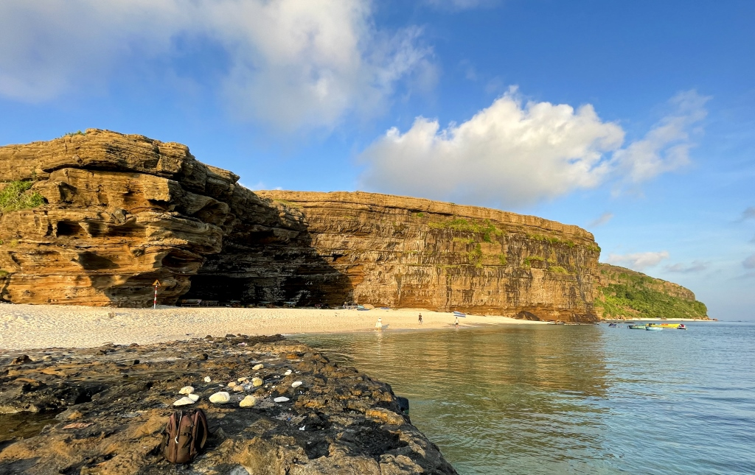
Hình 1: VBĐ cấu tạo bằng trầm tích núi lửa và bazan thành tạo do mài mòn của sóng ở đảo Lý Sơn, Quảng Ngãi, Việt Nam.
Các VBĐ có trắc diện phẳng, lõm hay lồi, hoặc kết hợp giữa chúng (Hình 2). Trắc diện lõm thường xuất hiện ở những nơi có quá trình lục địa vượt trội quá trình xâm thực biển và trắc diện lồi ở nơi quá trình xâm thực biển chiếm ưu thế. Tuy nhiên, trắc diện của vách còn phụ thuộc vào cả vị trí và độ nghiêng của các vỉa đá gốc. Các mỏm đá rắn chắc thường tạo thành các vách bờ dốc đứng. Các lớp đá cứng trên bề mặt vách thường tạo nên các gờ và các thành tạo rắn chắc dưới chân vách sẽ làm chậm quá trình xâm thực. Cấu tạo vách có các lớp nghiêng cắm về phía biển tạo điều kiện cho quá trình trượt đất, còn khi có các lớp nằm ngang thì có thể tạo thành trắc diện dạng bậc thang. Trên bình đồ, hình thái của VBĐ cũng liên quan đến cấu trúc địa chất. Các mũi nhô là nơi phát triển các VBĐ thường trùng với các sống đất cao, còn các vũng vịnh thường trùng với các thung lũng.
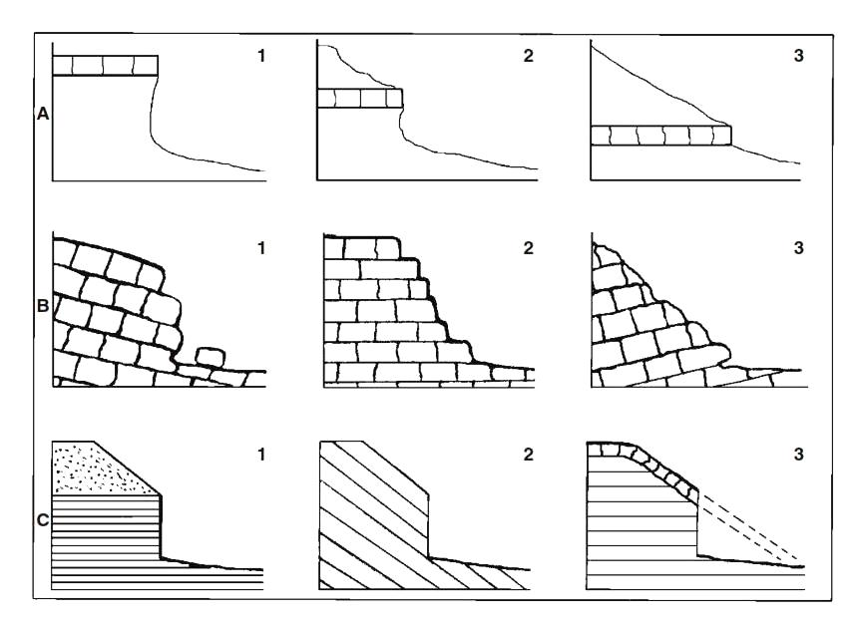
Hình 2: Các nhân tố tác động đến hình thái trắc diện vách bờ biển: A- Ảnh hưởng của thành tạo đá rắn chắc; B- Ảnh hưởng của hướng dốc phân lớp; C- Trắc diện mặt vách liên quan đến: thạch học (1); cấu tạo phân lớp (2); ảnh hưởng của dịch trượt băng rìa (3).
(Nguồn: Bird E., 2004)
Các VBĐ bị đẩy lùi do kết quả của quá trình xâm thực biển tác động vào chân và các quá trình lục địa tác động vào bề mặt chúng. Một chỗ lõm (hàm ếch) ở chân vách là chỉ thị chung về hoạt động xâm thực biển mạnh mẽ. VBĐ bị cắt ở dưới chân có thể dẫn đến quá trình sụp đổ tạo nên một đống đổ lở nằm dưới một vết sẹo đá tươi. Trường trầm tích đổ lở này sẽ bảo vệ cho vách, làm giảm quá trình phá hủy chân vách trong một khoảng thời gian nhất định. Nhưng thông thường, vật liệu của đống đổ lở này sẽ bị quá trình xâm thực vận chuyển đi và khi bị phân tán hết thì quá trình phá hủy dưới chân vách lại được bắt đầu. Có những VBĐ lùi rất mạnh, trong khi có những vách lại lùi yếu hoặc không hoạt động, thậm chí ở ngay chân vách xuất hiện bãi biển tích tụ. Các VBĐ còn bị thay đổi do kiến tạo nâng lên hay mực nước biển bị hạ thấp, có thể trở thành các vách chết nằm ở phía sau các bãi biển và thềm biển nâng cao.
Tốc độ lùi của vách phụ thuộc vào độ cứng của đá, độ cao vách, cấu trúc địa chất, chế độ khí tượng thủy văn và diện tích vùng ảnh hưởng, tác động của quá trình xâm thực. Với độ cứng chống lại quá trình xâm thực, có thể phân ra các loại đá rất cứng, đá cứng, đá yếu và đá rất yếu. Đá rất cứng gồm các loại như quarzit, cát kết dạng quarzit, granit dạng khối và đá biến chất, v.v. Các đá cứng bao gồm đá phiến, đá phiến sét, sỏi sạn kết và đá bazan. Các đá yếu bao gồm đá vôi (gồm cả đá phấn) và cát kết. Cuối cùng là các đá rất yếu bao gồm bột kết, sét kết, đá bùn và các trầm tích chưa gắn kết. Nói chung các thành tạo đá cứng rắn và dạng khối bị xâm thực chậm hơn các thành tạo dễ vỡ vụn như cát kết thông thường, các đá có nhiều khe nứt, v.v. Các đá phân lớp nằm ngang dễ bị phong hóa và xâm cắt do các quá trình xâm thực biển. Tốc độ lùi trung bình của VBĐ cấu tạo bằng granit khoảng 0,1 cm/năm, đá vôi khoảng 0,1 - 1 cm/năm, đá phiến sét khoảng 1-10 cm/năm, trầm tích Đệ tam khoảng 10 -100 cm/năm, trầm tích băng trôi khoảng 1-10 m/năm và với cấu tạo bằng tro núi lửa tối thiểu là 10 m/năm.
Tốc độ lùi của vách tăng lên và sự sụt lở của bờ biển trở nên thường xuyên khi mực nước biển dâng cao, khi có các cơn bão đổ bộ trực tiếp vào khu vực, khi không còn sự che chắn của các bãi dưới chân, hay khi sóng đập thẳng vào các vách trong một thời gian dài. Tác động của con người lên các VBĐ như xây tường ngăn sóng dưới chân vách, đắp các lũy bằng cuội tảng để chắn sóng, sửa lại độ dốc, trồng cây hay cố kết bề mặt vách cũng như làm cống thoát nước ngầm nhanh hơn, v.v. sẽ làm chậm sự tiến trình giật lùi của vách. Ngược lại, các VBĐ sẽ trở thành không ổn định nếu bị giảm chiều cao và diện tích bãi chân vách do khai thác cát, cuội, sỏi làm vật liệu xây dựng, v.v. do nâng cao mực nước ngầm hay tăng tải trọng các công trình khác trên đỉnh vách.
VBĐ là dạng địa hình phổ biến trên thế giới. Hiểu biết về chúng góp phần làm sáng tỏ quá trình tiến hóa bờ biển và bảo vệ bờ. VBĐ có những giá trị to lớn về cảnh quan, di sản tự nhiên, phòng thủ bờ biển và du lịch sinh thái, v.v.
NGUYỄN THANH SƠN
Tài liệu tham khảo
- Bird E., Coastal geomorphology an introduction, Copyright 2000 by John Wiley & Sons Ltd, West Sussex P 019 1 UD, England, 2000, p.47-93.
- Bird E., Cliff, coastal, In: Encyclopedia of Geomorphology. vol.1, Edited by Andrews Goudie, Routedge, 2004, p.159-162.
- Sunamura T., Geomorphology of rocky coasts, John Wiley & Sons, Chichester, 1992.
- Zenkovich V.P., Processes of coastal development, (edited by J. A. Steers, assisted by Cuchlaine A. M. King, translated by D. G. Fry), New York, Interscience Publishers, 1967, 738p.

